Práctica Calificada

Tema: Fuentes de Aprovisionamiento Duración: 45 minutos

- Crear Un registro Info (ME11) (4 Puntos)

- Proveedor: Su Proveedor2 – TK500YSVF
- Material: Su Material 1 - TM550YSCVF6
- Org.compras 1010
- Centro 1010
- Infotipo: Normal

- Datos de org. de Compras 1

  - Plaz.entr.prev. 7 días
  - Ctd. Estándar 100
  - Ctd. Mínima 50
  - Cantidad Máxima 1000
  - Precio Neto 12

Nº Registro Info | 53000001566
Proveedor | TK500YSVF
Material | TM550YSCVF6

- Crear Pedido con el registro Info (ME21N) (2 Puntos)

  - Proveedor: Su Proveedor2

  - Org. Compras: 1010
  - Gr. Compras: N01
  - Sociedad: 1010

  - Material: Su Material 2
  - Ctd.pedido: 50
  - Fe.entrega: Hoy + 3 días
  - Centro: 1010
  - Almacén: 101A

Nº Pedido de Compras | 4500004619

- Crear Pedido Abierto (ME31K) (4 Puntos)

  - Proveedor: Su Proveedor2
  - Clase de contrato: MK
  - Fecha de contrato: Fecha actual

  - Org. Compras: 1010
  - Gr. Compras: N01

  - Centro: 1010
  - Almacén: 101A

  - In. per. validez: Hoy
  - Fin per. Validez: 31.12.AñoActual

  - Material: Su Material 2
  - Ctd.prev. : 100
  - Prc.neto: 12

  - Plz.entr.prev. : 7 días

Nº Pedido Abierto | 4600000255
Proveedor | TK500YSCVF
Materiale | TM550YSCVF6
Fecha Inicio Validez | 16.11.2020
Fecha Fin Validez | 31.12.20020

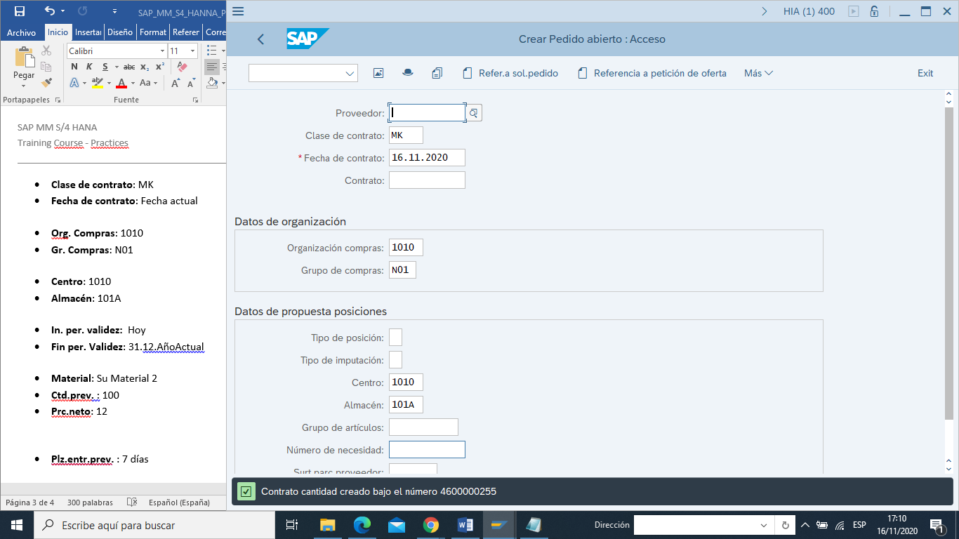
- Crear Pedido con el Pedido Abierto (ME21N) (2 Puntos)

- Cantidad: 100

Nº Pedido de Compras | 4500004620

- Crear Plan de Entrega (ME31L) (4 Puntos)

- Proveedor: Su Proveedor 2
- Clase de contrato: LP
- Fecha de Contrato: Fecha Actual
- Org. Compras: 1010
- Gr. Compra: N01

- Centro: 1010
- Almacén: 101A

- In. per. validez: Hoy
- Fin per. validez: 31.12. Año Actual

- Material: Su Material 2
- Ctd.prev. : 200
- Prc.neto: 12

Nº Plan de entrega | 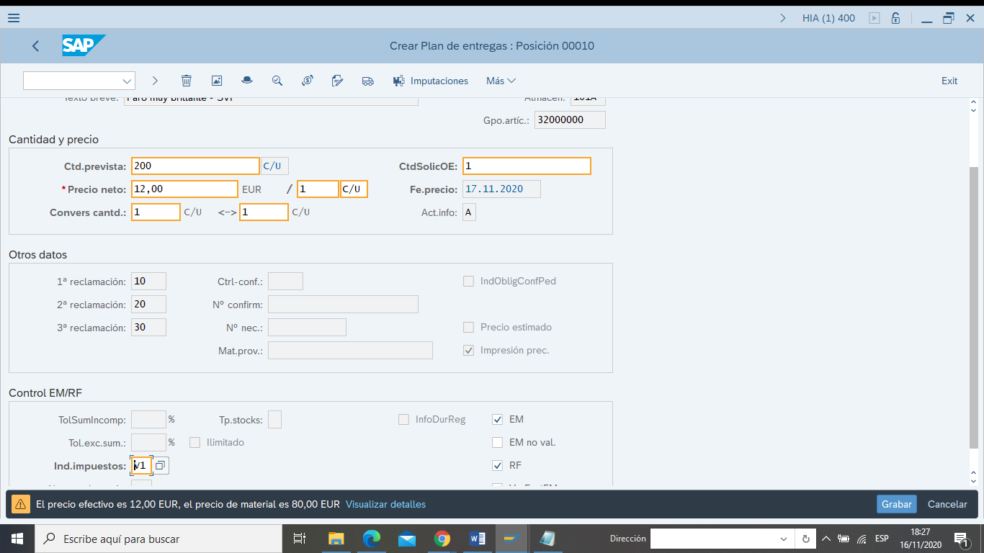
Proveedor | Tk550yscvf
Material | TM500YSCVF6
Fecha Inicio Validez | 17.11.2020
Fecha Fin Validez | 31.12.2020

- Crear Repartos Para su Plan De Entregas (ME38) (Captura de Pantalla) (2 Puntos)

  - Todos los materiales se entregan Hoy

- Crear la Entrada de mercancías de todos los materiales (MIGO) (2 Puntos)

Nº Doc. Material | 5000004684

